ÓRATERV

A pedagógus neve | Liszi Judit
Az iskola neve | Székesfehérvári Munkácsy Mihály Általános Iskola
Osztály | 5.B
Dátum | 2021. január 29.
Időkeret | 45 perc
Műveltségi terület | anyanyelv és irodalom
Tantárgy | magyar nyelvtan
Az óra témája | Állandósult szókapcsolatok
Szitakötő folyóirat lapszáma | 52. szám
Kapcsolódó cikkek | Szabó Attila: Volt egyszer egy Szikra (1-3.oldal)
Domináns didaktikai feladat | Az előzetes ismeretek felidéztetése, Az új ismeretek bemutatása
Az óra típusa | Új ismereteket feldolgozó óra
Elsajátítandó fogalmak | állandósult szókapcsolatok, közmondás, szólás

Fejlesztési célok
Készségek, képességek | anyanyelvi kommunikációs képességek fejlesztése, a szövegértési kompetencia fejlesztése, szókincsfejlesztés, digitális kompetencia fejlesztése, gondolkodási és tudásszerző képesség fejlesztése, irányított tanulás képességének fejlesztése
Attitűdök, viselkedésbeli jellemzők | figyelem, fegyelmezettség, kommunikatív képesség

Módszerek
Hagyományos módszerek | beszélgetés, megfigyelés, szemléltetés, értelemzés, tevékenykedtetés, magyarázat
Számítógéppel segített módszerek | egyéni feladatok megoldása tablettel (LearningApps, Wordwall), kivetítés televízión keresztül (PowerPoint)
Hálózatalapú konnektivista módszerek | linkrövidítő (tinyurl), qr kód generátor, You Tube, Indafotó

Eszközök
Hagyományos eszközök | Tanulói: -  Tanári: -
Korszerű IKT eszközök | Tanulói: tablet  Tanári: laptop
Hálózati eszközök | Tanulói: -  Tanári: laptop

Munkaformák | frontális, egyéni és egyedül végzett munka
Tantárgyi kapcsolatok | irodalom, etika, osztályfőnöki óra
Felhasznált irodalom | Tanmenet, Nat, helyi tanterv

Időkeret  (perc) | Az óra menete | Nevelési-oktatási stratégia |  |  | Megjegyzés
 |  | Módszerek | Tanulói  munkaformák | Eszközök
5 perc | A figyelem felkeltése  „Varázsgömböm, tedd meg kérlek…!”  Különböző feladatokat kell teljesíteni a tanulóknak becsukott szemmel.  Pl.: bal kézzel a jobb fület, jobb kézzel a bal fület megfogni, a tolltartóból kivenni a ceruzát, a tankönyvet kinyitni az első oldalon, szívecskét rajzolni azzal a kézzel, amelyiket nem írásra használják. | készségfejlesztő játék | frontális  egyedül végzett munka | „Varázsgömb” (sólámpa) | figyelemkoncentráció, mozgáskoordináció fejlesztése
10 perc | A tanulók informálása az óra céljáról  Volt egyszer egy Szikra c. mese  szövegfeldolgozás | beszélgetés  megbeszélés  PowerPoint | frontális | laptop  tv | szövegértési kompetencia fejlesztése
Előzetes kérdések:
Mit vársz a cím alapján a szövegtől?
Hogyan kapcsolódik a cím a magazinhoz?
„Mozizzunk!”
Hallgasd meg figyelmesen a szöveget!
https://soundcloud.com/liget/szabo-attila-volt-egyszer-egy-szikra-mese

 | A mese meghallgatása után:  Milyen tanulságot tudsz levonni a meséből? |  |  |  | szociális kompetencia fejlesztése
10 perc | Feladatok  Olvasd be az első qr kódot!  https://ligetmuhely.com/szitakoto/volt-egyszer-egy-szikra/  Keresd meg a Volt egyszer egy Szikra c. szöveget, majd nyisd meg!  A tanulók – a témával kapcsolatos – előzetes ismereteinek ellenőrzése, felidéztetése  A tanult irodalmi fogalmak ismétlése:  Milyen formájú szöveg nyílt meg?  Miben különbözik az írás a „Nemzet, otthon, család c. fejezet irodalmi alkotásaitól? | megbeszélés, ismétlés, gyakorlás, csoportosítás, szemléltetés,  számítógépes tanító program (Liget Műhely/Szitakötő) | frontális, egyéni, egyedül végzett munka | tablet,  qr kód,  szókártyák,  tv,  tábla | digitális kompetencia fejlesztése  1.számú melléklet
 | „Keresem a helyszínt…  Keresem a szereplőket…”  Meghatározzuk az alaphelyzetet, a szereplőket és a helyszínt. |  |  |  | szövegértési kompetencia fejlesztése
 | A Szikra és a Hang  Csoportosítsd a szókártyákat: melyik szereplőhöz tartoznak!  A tanulók előzetesen szókártyát kaptak, most ezeket kell a táblán elhelyezni. |  |  |  | szerialitás, logikus gondolkodás fejlesztése  5.számú melléklet
10 perc | Az új ismeretek prezentálása  „Értsem szó szerint?”  A szövegben található állandósult szókapcsolatok értelmezése  Feladat:  „Fésülködjünk!”  A sablon segítségével a szövegben található állandósult szókapcsolatok jelentését megtalálni.  Fogalomalkotás, következtetés (szabály) megszövegezése  Megbeszéljük a tanulókkal:  az állandósult szókapcsolat fogalmát, jelentését, szerepét. | értelmezés, megbeszélés, elemzés, készségfejlesztő játék, szemléltetés (PowerPoint) | frontális, egyéni, egyedül végzett munka, pármunka | „fésű” sablon | anyanyelvi logika fejlesztése, szókincsbővítés  4.számú melléklet
5 perc | A tanultak alkalmazása és a visszacsatolás  Feladat  Olvasd be a második qr kódot!  Oldd meg a feladatot!  https://wordwall.net/hu/resource/992589/nyelvtan/tüzes-mondatok-szólásokközmondások  Válassz ki egy-egy közmondást, szólást, amelyik illik az alábbi tanácsokhoz!  Kerüld a bajt!  Hallgass a nyugodt Hangra! | egyéni feladatok megoldása tablettel (Wordwall), gyakorlás | frontális, egyéni, egyedül végzett munka | tablet, qr kód | digitális kompetencia fejlesztése, anyanyelvi gondolkodás fejlesztése, szociális kompetencia fejlesztése  2.számú melléklet
5 perc | Házi feladat  Oldd meg a 3. qr kódot! Ha nem tudod beolvasni, írd be a tinyurl.com/… linket a keresőbe! A jó megoldást rögzítsd a füzetbe!  A tanulói teljesítmény értékelése  A tanóra értékelése | egyéni feladatok megoldása IKT eszközzel (LearningApps) | frontális | IKT eszköz | digitális kompetencia fejlesztése, a tanult ismeretek felidézése, gyakorlása  3.számú melléklet

Melléklet

- számú melléklet

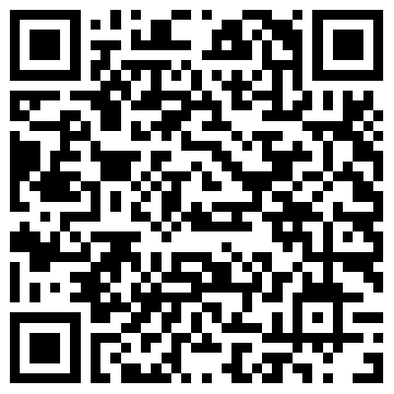 tinyurl.com/szikra-szoveg
- számú melléklet
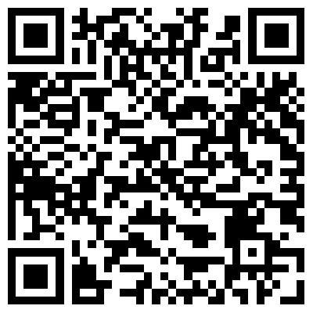 tinyurl.com/szikra-ww
- számú melléklet
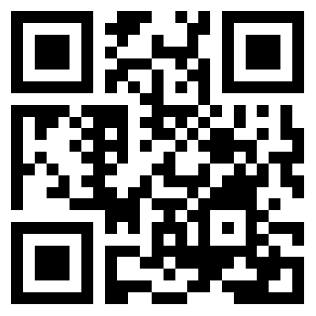 tinyurl.com/szikra-la

- számú melléklet
Start | kitalál valamit
fejéhez vág valamit | LOL!
kipattan a szikra a fejéből | tombol
alkalom szüli a tolvajt | nem változik
tüzet hány | bátran vállalja
lángra lobban | bíráló megjegyzést tesz
szembenéz valamivel | kihasználja az alkalmat
visszafelé forog  az idő kereke | szenvedélyt/indulatot kelt
megáll az idő | megszűnik a varázs
kialszik a szikra | újra megismétlődik

- számú melléklet
VÉKONY
PUSZTÍTÓ
BÖMBÖL
FÚJTAT
VÁR DÜH
GUBBASZT
NYUGODT
EGYEDÜL
SZEMBE NÉZ
SZIKRA
HANG

